测试UHF RFID天线的方向图和增益的方法
来源：互联网
人们都对5G网络怀有无限愿景：比如借助更高的网络容量和更快的速度，医生可以为患者进行远程诊断。同时物联网（IoT）时代接入网络的设备将会大幅增长，促使智能楼宇和智慧城市成为现实。
天线方向图，又叫辐射方向图、远场方向图。所谓天线方向图，是指在离天线一定距离处，辐射场的相对场强随方向变化的图形，通常采用通过天线最大辐射方向上的两个相互垂直的平面方向图来表示，天线方向图是衡量天线性能的重要图形；天线增益则是天线把输入功率（能量）集中辐射的程度，从通信角度讲，就是在某个方向上和范围内产生信号能力的大小。本文介绍了如何利用芬兰的标签性能测试仪来测试超高频RFID读写器天线的方向图和增益。
1、测试中使用的系统和组件
测试中会用到芬兰的超高频标签性能测试主机，标签设计套件软件包，金标签（读写器性能测试系统中的连接标签），大型RFID测试暗箱以及转台系统。
2、测试天线的方向图
这里用芬兰的超高频标签性能测试仪配合金标签来测试天线的方向图，首先将金标签连接在超高频天线的端口，让芬兰的超高频天线作为金标签的天线来工作，如下图所示：
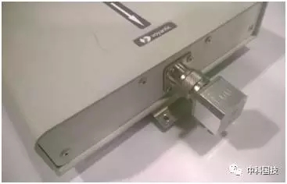
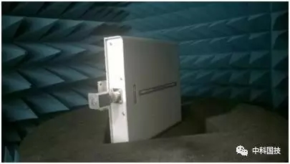
测试环境是大型RFID测试暗箱以及转台系统，将金标签与超高频天线连接好后，放在暗箱里的转台上，标签性能测试仪配合暗箱中的转台旋转，再通过标签设计套件软件包即可全自动化测试，如下图所示：
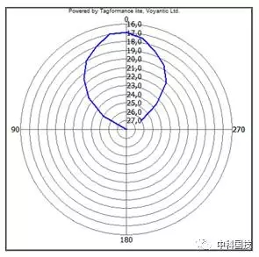
3、测试天线增益
用这种方法来测试天线的增益要知道芬兰参考标签和平板天线的详细参数指标，软件方面用标签设计套件软件包中的阈值测试功能，阈值测试功能中会用到读写器发射功率阈值，即读写器发多大的功率能够激活标签；还要用到激活标签的功率阈值，即标签处的功率也就是标签激活灵敏度。在相同的环境下用标签性能测试仪配合芬兰的平板天线和被测天线来测试标签激活灵敏度和读写器发射功率阈值，发射功率的阈值会因为不同的天线增益而测试结果不同，通过这种差别可以计算出被测天线的增益。
测试流程：首先用标签性能测试仪和芬兰的天线搭建一个系统，用这个系统来做测试，再用参考标签验证这个系统的正确性，如何验证呢？即测试芬兰参考标签的灵敏度功率阈值，然后导入参考标签的曲线（点击绿色标签的按钮），差值小于1dB即验证通过。再用被测天线代替芬兰的天线，其他的连接不变。这时再用被测天线来测试参考标签的阈值。
根据芬兰天线的增益、用芬兰天线测试参考标签的结果以及用被测天线测试参考标签的结果，来计算被测天线的增益，每一频点下的增益计算公式如下：
G2 = G1 + Pt1 – Pt2
这里，G2是被测天线的增益，单位dB；
G1是芬兰天线的增益，单位dB，详见附件1；
Pt1是用芬兰天线来测试参考标签的发射功率阈值，单位是dBm；
Pt2是用被测天线来测试参考标签的发射功率阈值，单位是dBm。
附录1-芬兰天线指标
频率（MHz） | 芬兰天线增益（dB）
800 | 7.1
810 | 7.35
820 | 7.45
830 | 7.6
840 | 7.75
850 | 7.85
860 | 8
870 | 8.15
880 | 8.3
890 | 8.45
900 | 8.55
910 | 8.6
920 | 8.65
930 | 8.65
940 | 8.65
950 | 8.7
960 | 8.5
970 | 8.2
980 | 7.5
990 | 7.1
1000 | 5.2
4、结论
通过芬兰Voyantic公司的超高频标签性能测试仪配合测试软件、暗箱、转台等可以完成天线的方向图测试以及天线的增益测试，操作简单，准确度高。

